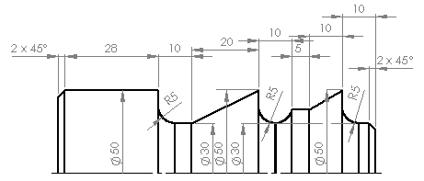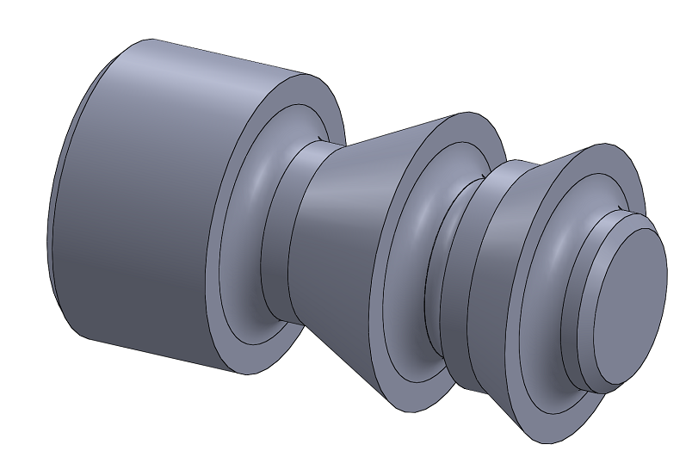

I / Placer sur le schéma ci-dessous :
- L’origine programme (G54)
- Le positionnement des points
- Repérage des axes
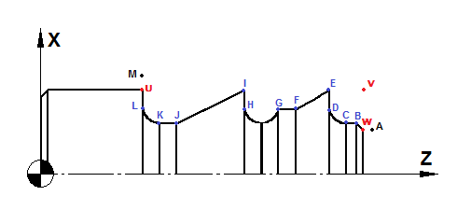I / Compléter le tableau des coordonnées :
III/ Réaliser le programme :

Contour du brut
Pièce
POINTS | X | Z | R | G
A
B
C
D
E
F
G
H
I
J
K
L
M
U | 50 | 30
V
W

Donnée :
- Sécurité (A et H) = 1mm dans le prolongement de la trajectoire
- T1 Outil d’ébauche Vc=80m/min et Fz=0.01mm/tr
- T2 Outil de finition Vc = 100m/min et Fz = 0.03mm/tr
- Surépaisseur en X=0.5mm au diamètre et Z=0.25mm
- Apmaxi 1mm

Programme :

%1105 (Exo 2) |  | N 290 (W)
N10 G90 G40 G80 G95 M5 M9 |  | N300 G80
N20 G0G52 X0 |  | N310 G77 N70 N190
N30 G0 G52 Z0 |  | N320 M6 T2 D2 M8
N40 G54 |  | N330 G92 M3 S700
N50 G79 N200 |  | N340 G97 S300
N60 (Profil extérieur) |  | N350 G0 X26 Z96
N70 | (a) | N360 G77 G42 N70 N190 F0.03
N80 | (b) | N370 G77 N10 N40
N90 | (c) | N380 M30
N100 | (d)
N110 | (e)
N120 | (f)
N130 | (g)
N140 | (h)
N150 | (i)
N160 | (j)
N170 | (k)
N180 | (l)
N190 | (m)
N200 (Ebauche extérieur)
N210 T1 D1 M6 M8
N220 G92 M3 S500
N230 G97 S200
N240 G0 X26 Z96 | (Point approche rapide)
N250 G96 S80
N260 G65 N70 N190 Z30 X52 I.0.5 K0.25 EA30 P1 EF0.01
N270 | (u)
N280 | (v)

